**126-F-KeywordTest-U-D-B测试用例文档**

**126-F-KeywordTest-U-D-B**

**测试目标：**验证有内容的引号能否正确高亮

**重要级：**高

**优先级：**高

**测试背景：**关键字操作模块已完成

**前置条件：**无

**测试环境：**Window 10

**测试阶段：**单元测试

**自动化标识：**False

**测试步骤：**

（1）鼠标点击将光标定位在输入框中；

（2）分别输入单引号和双引号；

（3）在引号之间输入字符；

**预期结果：**

单引号及其内容显示为黑色，双引号及其内容显示为蓝色

**预期测试工作量：**5min

**实际结果：**

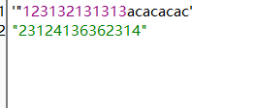

单引号中内容未显示黑色；

双引号及其中内容显示为绿色

**测试结论：**

测试有错误，单引号中内容未被识别为引用，而是遵照正文高亮规则；

双引号及其中内容高亮颜色错误。